1 VS 30+ ，这位内地姑娘在德国完胜！

[有理儿有面](javascript:void(0);)

**有理儿有面**

微信号 youli-youmian

功能介绍 你说是不是

2019-11-07[原文](https://mp.weixin.qq.com/s?__biz=Mzg3MjEyMTYyNg==&mid=2247485402&idx=2&sn=493d7900813c6c117ab36a1f266abd38&chksm=cef553aff982dab98bf35f15547bd703df79994de7b915f722b12b0890ebb7bb098c3c7e5f1d&scene=27#wechat_redirect&cpage=89)

收录于话题

以下文章来源于北京日报 ，作者北京日报



北京日报

.

思想·温度·品质

11月6日晚，@帝吧官微 发布的一则视频在网上热传。

视频显示，在德国街头，一位来自内地的姑娘正气对峙香港示威者，思维清晰、语言流畅、证据充足。面对这样的质问，示威者们则以喊口号、唱歌无礼应对，或顾左右而言他。

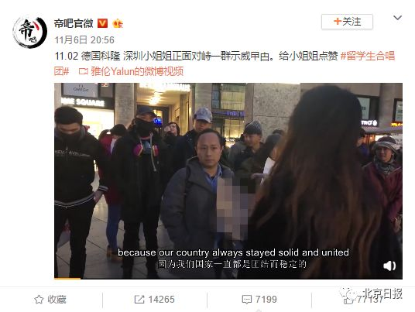

视频显示，约三十来个香港青年举着“光复香港 时代革命”的黑旗和写满标语的牌子，在德国街头聚集，喊口号示威，表达诉求。

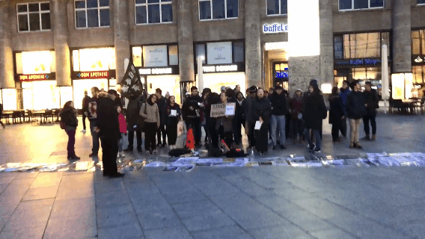

当示威者表示“‘光复香港 时代革命’的意思是建设一个新的香港”时，**现场一名自称来自深圳的姑娘上前与他们理论：“怎么建？把城市毁了来建？在地铁里放火来建？割警察脖子来建？”**

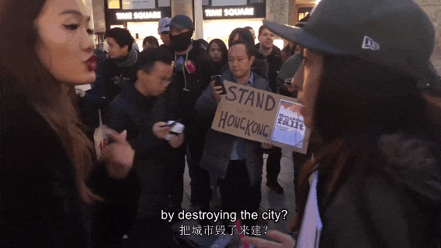

姑娘继续谴责香港暴徒在“修例风波”中的非法集会及暴力行为：

**“你们往警察身上扔燃烧弹，在地铁站纵火，堵火车，堵轻轨，这就是你们所说的和平集会吗？”**

**“我想知道你们（香港）现在有多少商家吃不起饭，付不起房租，因为他们没有收入来源，没有游客。你们变成了世界上最危险的地方之一啊。”**

当她陈述这些事实时，有示威者反问其是否看国际新闻，“你应该多看看国际新闻，多了解一些事实。（你说这些话），你有证据吗？”

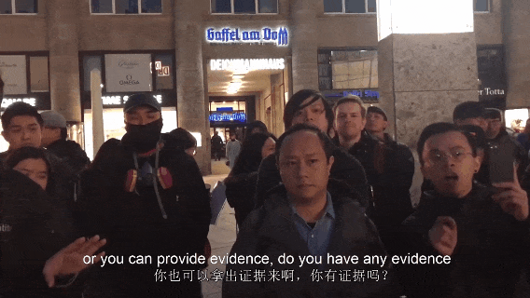

**随后该姑娘播放出手机中非法示威者们纵火、打砸、“私了”市民、攻击警察的视频，示威者们却再次唱起歌来，无人正面回应。**其后还有示威者辩称，这是个别人的行为，不代表我们的意见。



**最可笑的是，现场还有示威者以视频中暴徒拿的是塑料棒而非“铁棍”为由，试图“合理化”这些暴力场面，并谴责警察在当时开枪。**

姑娘反问：“是塑料的就可以攻击警察了吗？那个警察被十个人围在地上打啊。警察不可以自卫吗？警察有权利保护自己的安全。”

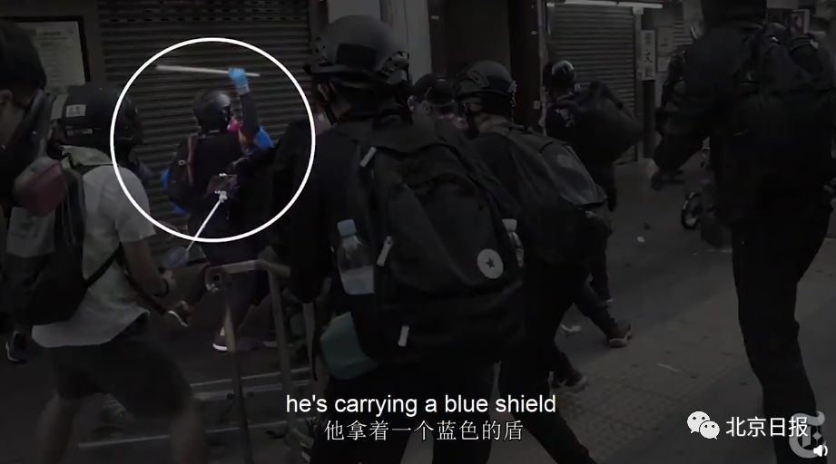

这位姑娘表示，自己以前住在深圳，在“修例风波”前曾经多次去香港。**“你们亲手摧毁，亲手纵火，然后你们把所有的都怪在中国头上。”**“看，他们不给我们自由，看他们把我们弄成什么样了。”

讽刺的是，这句话仿佛戳中了举手机拍摄视频的示威男子的心，他疑似点头表示同意。

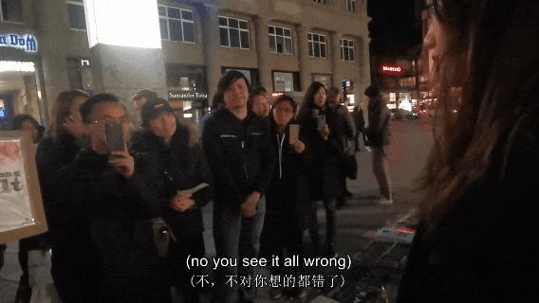

当姑娘质问“你们为什么要在和平年代摧毁自己的城市？”时，还有示威者没有正面回应，却试图从字词上耍赖：“没错，是我们的城市（国家），跟你无关。”

**“首先你们不是一个国家，你们在世界上任何地方都不会被承认为一个国家。”“你们尝试分裂我的国家。”这位姑娘再次义正言辞地回应。**

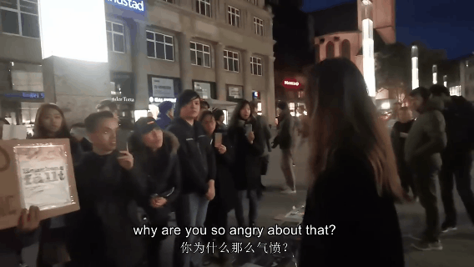

**“你们又想享受国家给你们的特权，又不想接受国家的管理。有这样的吗？一群巨婴。”姑娘一句话戳破事情的真相。**面对质问和谴责，现场示威者们再次喊起口号、唱起歌来，无人正面回应。

还有示威者在语言上“下功夫”。谁料当他们反问姑娘“你干嘛不说自己的语言?你为什么说英语？”时，姑娘立马切换到普通话，大声地表示：“中国从来都是一个中国，香港一直都是中国的一部分。”

这时，示威者们却模仿狗叫来表示挑衅侮辱。



视频显示，**在争论期间，这群示威者多次打断姑娘的话，集体喊口号试图压过姑娘的声音。**姑娘无奈地表示，现场示威者仗人多势众、大吵大闹来掩盖自己的无从应对。

**“你们真搞笑，你们就会大吵大闹。当你们没办法讲道理时，你们就尖叫。”**

**“你们知道当人们喊得越大声，他们就越心虚吗？”**

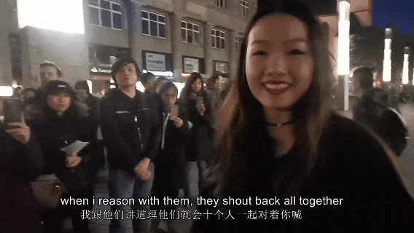

对此，她正气回怼：**“我不在乎你们全部人对我一起喊，我还是要告诉你们，香港从来都是中国的一部分。”并同时用英语、德语说了几遍。**

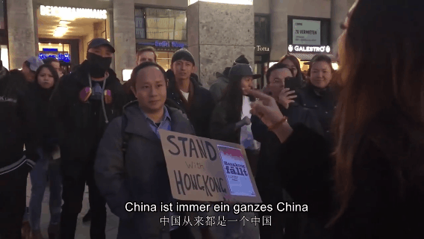

这段视频发出后

获得了大量的转发和点赞

**不少网友表示：**

**超佩服这个小姐姐！**



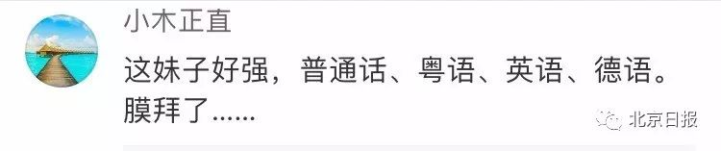



**还有网友表示：**

**一边是认真讲道理**

**一边是吼叫尬唱**

**素质高下立判**



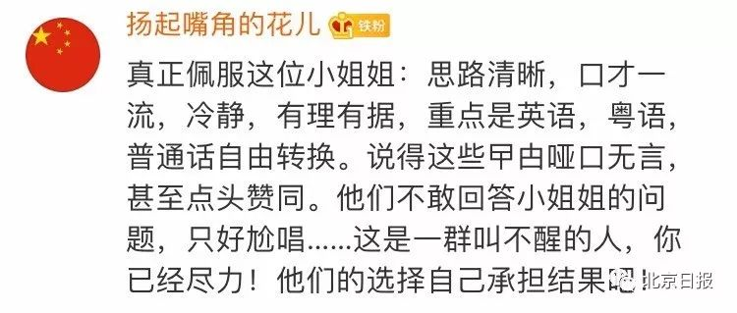



**有网友称赞这位小姐姐：**

**以一敌多，勇气可嘉！**

**同时也提醒她：**

**一定要注意安全！**





北京日报（ID：Beijing_Daily）记者注意到，自“修例风波”以来，全球爱国爱港人士吹响集结号，**不少留学生走上街口阐明是非，反击香港街口的非法示威活动。**

例如当地时间8月16日晚，在澳大利亚墨尔本，面对“港独”聚会，中国留学生在雨中齐唱国歌，并撑伞守护国旗，这一幕令无数人动容。

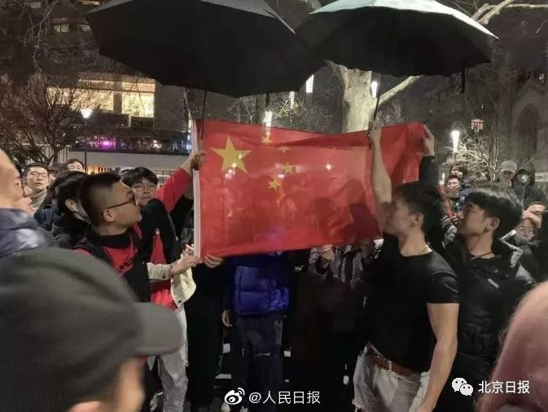

**感谢他们在外国街头**

**为捍卫国家主权挺身而出**

**旗帜鲜明、有理有据**

**让世界听到更真实的中国民意**

**为他们点赞！**

来源：北京日报

### 精选留言

用户设置不下载评论